

TP Sécurité : Promotion 240
Thèmes
Analyse des vulnérabilités et sécurisation d'un réseau local avec Nmap
Failles XSS (Cross-site Scripting) : principes, types d’attaques, exploitations et bonnes pratiques sécurité

Sommaire
1. Introduction 3
2. NMAP 4
2.1. Introduction 4
2.2. Installation de Nmap 5
2.3. Les types et techniques de ports scan de Nmap 5
2.4. Découverte du réseau local 7
2.5. Analyse des vulnérabilités 7
2.6. Mise en place des mesures d'atténuation 9
2.7. Scripting avec nmap 9
3. Failles XSS (Cross-site Scripting) 13
3.1. Introduction 13
3.2. Comment identifier et exploiter une faille XSS 13
3.3. types d’attaques XSS 16
3.4. Comment se protéger des failles XSS ? 18
4. Exemple de projet Cyber 19
5. Conclusion 20
5.1. Intérêt du TP 20
5.2. Pour mon expérience personnelle 20
Annexe 1 : Anatomie d’une Attaque 21
Annexe 2 : Logiciels Disponibles pour Securiser Un Système 22

Introduction

Dans un monde de plus en plus connecté, la sécurité informatique est devenue une préoccupation majeure pour les entreprises, les gouvernements et les particuliers.
La prolifération des dispositifs connectés et des réseaux complexes rend essentiel le maintien d'un environnement informatique sécurisé pour protéger les données et les systèmes contre les menaces potentielles.
L'une des étapes clés pour assurer la sécurité d'un réseau est l'identification et la correction des vulnérabilités.
Ce TP a pour objectif de nous initier aux bases de la sécurité informatique en utilisant Nmap, un outil de scan de sécurité largement utilisé et réputé pour sa capacité à détecter les vulnérabilités sur un réseau local.
Au cours de ce TP, nous allons apprendre à identifier les dispositifs connectés à un réseau, à analyser ses vulnérabilités potentielles et à mettre en place des mesures d'atténuation pour renforcer sa sécurité.
Nous développerons ainsi des compétences essentielles en matière de sécurité informatique et nous familiariserons avec l'un des outils les plus populaires dans ce domaine.

NMAP

Introduction
Nmap (Network Mapper) est un scanner de ports open source créé par Fyodor et distribué par Insecure.org.
Il est conçu pour détecter les ports ouverts, les services hébergés et les informations sur le système d'exploitation d'un ordinateur distant.
Ce logiciel est devenu une référence pour les administrateurs réseaux car l'audit des résultats de Nmap fournit des indications sur la sécurité d'un réseau.
Pour scanner les ports d'un ordinateur distant, nmap utilise diverses techniques d'analyse basées sur des protocoles tels que TCP, IP, UDP ou ICMP.
- Par défaut, nmap scanne les ports de 1 à 1024 et les ports indiqués dans le fichier nmap-services.
- De même, il se base sur les réponses particulières qu'il obtient à des requêtes particulières pour obtenir une empreinte de la pile IP, souvent spécifique du système qui l'utilise. C'est par cette méthode que l'outil permet de reconnaître la version d'un système d'exploitation et aussi la version des services en écoute.
Exemple 1. Un scan Nmap représentatif
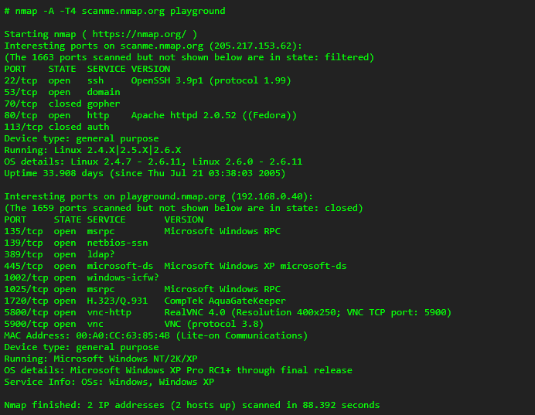

Installation de Nmap
Sur un système d'exploitation Linux, l'installation de Nmap se fait via la commande suivante :
L’installation donne le résultat suivant :
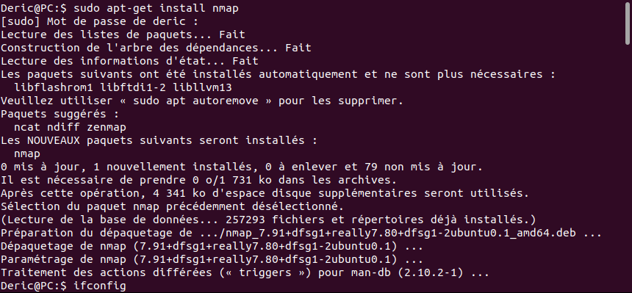

Les types et techniques de ports scan de Nmap
Il existe différents types de scans qui peuvent être effectués en utilisant Nmap. L’utilisateur de Nmap effectue ces scans dans différents buts.
Par défaut, Nmap effectue un scan SYN lors du balayage des ports TCP, sauf si l’utilisateur ne dispose pas de privilèges suffisants.
Ping Sweep  (-sn) | Il envoie des pings à toutes les adresses IP disponibles pour vérifier quelles adresses IP répondent au protocole ICMP (Internet Control Message) est appelé Ping Sweep. Si les utilisateurs ont besoin de connaître uniquement le nombre d’adresses IP et pas beaucoup de détails, ce Ping Sweep est très utile
Scan TCP SYN  (-sS) | Il s’agit d’un type de scan TCP. Les paquets SYN sont créés par Nmap lui-même, et ces paquets SYN sont utilisés pour initier une connexion TCP.  Il envoie un paquet SYN via TCP à tous les ports prévus. Si un paquet d’accusé de réception est reçu en retour par le système, il est certain qu’un port est ouvert à cet endroit. L’absence de réponse signifie que le port est soit fermé, soit non disponible. Dans ce cas, le paquet d’accusés de réception n’est pas renvoyé au système en supposant que la connexion n’est pas valide. Ainsi, la connexion complète n’est pas analysée selon le système

TCP Connect Scan  (-sT) | Cette méthode est similaire au SYN scan à bien des égards, car elle utilise la couche TCP pour envoyer des paquets et ceux-ci sont transmis à tous les ports. Ici, la différence est que la connexion complète est effectuée en renvoyant les paquets d’accusé de réception. Les journaux peuvent facilement trouver le scan TCP et nécessitent plus de puissance de la part des machines pour effectuer le travail. Mais cette méthode est plus précise que les scans SYN
IP Protocol Scan  (-sO) | L’analyse du protocole IP vous permet de déterminer quels protocoles IP (TCP, ICMP, IGMP, etc
Scan de détection de version (-sV) | Après la découverte des ports TCP et/ou UDP à l’aide de l’une des autres méthodes d’analyse, la détection de version interroge ces ports pour en savoir plus sur ce qui est réellement en cours d’exécution.
Scan IDLE (-sI) | Ce type de scan est spécifique à Nmap pour Windows ou Linux.  Les paquets de scan envoyés à un port sont déplacés par un autre hôte pour vérifier la présence de logiciels malveillants. Les utilisateurs n’ont pas besoin de contrôler l’hôte externe, mais une adresse IP et un port doivent lui être attribué
Scan RPC | Ces types de scans sont utilisés pour trouver les systèmes qui répondent aux services RPC (Remote procedure call). Cela permet d’exécuter des commandes à distance sur une machine spécifique
Scan TCP FIN (-sF) | Le scan FIN est très proche du scan SYN. Si la machine ciblée reçoit une entrée FIN, la plupart d’entre elles renverront le paquet de réinitialisation (RST).
TCP Ping Scan (sP) | De nombreux administrateurs réseau bloquent aujourd’hui les messages ping ICMP, de sorte que le balayage ping ordinaire de Nmap qui utilise ICMP ne sera pas en mesure de déterminer si l’hôte est hors ligne ou s’il bloque simplement les messages ICMP.
Scan TCP ACK (-sA) | Pour vérifier si les ports sont filtrés ou non, les scans ACK sont utilisés.  Le scan ACK n’active que le drapeau ACK des paquets (à moins que vous n’utilisiez l’option –scanflags). Les systèmes non-filtrés réagissent en retournant un paquet RST

Découverte du réseau local
Pour identifier les dispositifs connectés au réseau local, on utilise la commande suivante :
(adresse IP de la machine hôte)
Le scan du réseau donne le résultat suivant :
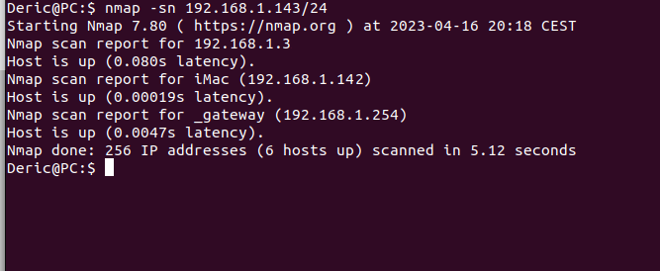
Dispositifs détectés :
- Routeur : 192.168.1.254
- Ordinateur A : 192.168.1.3
- Ordinateur B : 192.168.1.142

Analyse des vulnérabilités
Pour scanner les vulnérabilités potentielles des dispositifs détectés, on utilise la commande suivante : (-Pn parce que la machine refuse le ping)
Cela donne le résultat suivant sur l’ordinateur A
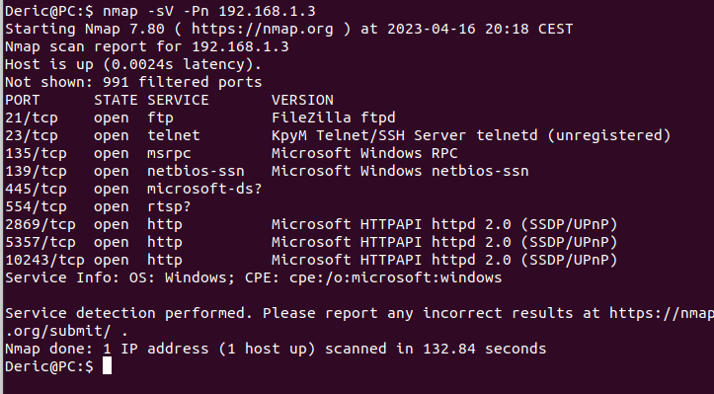
On peut voir
- un serveur ftp non sécurisé sur le port 21
- un netbios-ssn sur le port 139
Cela donne le résultat suivant sur l’ordinateur B
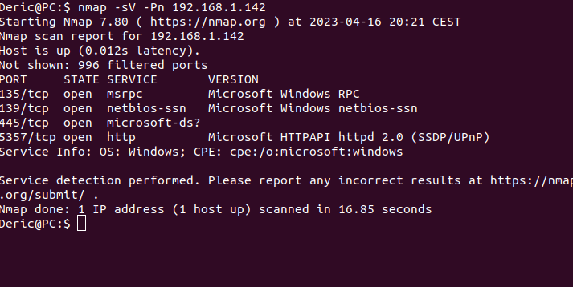
On peut voir un netbios-ssn sur le port 139

Mise en place des mesures d'atténuation
FTP :
Sur l’ordinateur A, le port ftp pourrait être upgrade en ftps sécurisé, mais il reste ouvert pour des raisons de compatibilité avec le client ftp windows standard fourni dans l’explorateur de fichier.
Ce serveur n’est utilisé que de manière temporaire pour des échanges de fichiers entre personne connues, il n’y a pas de corrections envisagées
NETBIOS-SSN
La vulnérabilité connue de netbios-ssn (Référence CERTA-2003-AVI-144) est corrigée dans la version Windows executée par les deux machines
La vulnérabilité liée au test de couple utilisateur/mot de passe nécessite d’être présent sur le réseau. La protection par le pare feu est donc considérée suffisante

Scripting avec nmap
Le moteur de scripts de Nmap (Nmap Scripting Engine -NSE) allie l'efficacité avec laquelle Nmap traite le réseau avec la souplesse d'un langage léger comme Lua, fournissant ainsi une infinité d'opportunités. Une documentation plus complète du NSE (y compris ses API) peut être obtenue sur https://nmap.org/nse. Le but du NSE est de fournir à Nmap une infrastructure flexible afin d'étendre ses capacités et ainsi offrir à ses utilisateurs une facon simple de créer leurs propres tests personnalisés. Le cadre d'usage du NSE englobe (mais encore une fois n'est pas limité à) :
- Détection de version évoluée (catégorie version) - Alors que Nmap propose déja son système de détection de Service et de Version qui est inégalé en termes d'efficacité et de couverture, cette puissance trouve sa limite lorsqu'il s'agit de services qui demandent des tests plus complexes. La version 2 du Protocole Skype par exemple peut être identifié en envoyant deux paquets de tests pour lesquels le système n'est pas prévu d'origine: un simple script NSE peut alors faire le travail et mettre ainsi à jour les informations sur le service tournant sur le port.
- Détection de Malware (catégories malware et backdoor)- Que ce soit les attaquants ou les vers, ils laissent souvent des portes dérobées, par exemple sous la forme de serveurs SMTP écoutant sur des ports inhabituels, le plus souvent utilisés par les spammers pour le relais de leurs mails, ou sous forme de serveur FTP donnant des accès à des données critiques aux crackers. Quelques lignes de code Lua peut aider à identifier facilement ces pièges.
- Détection de vulnérabilités (catégorie vulnerability)- Le NSE permet de détecter les risques allant par exemple des mots de passe par défaut sur Apache au test de capacité d'agir en tant que relais pour un serveur SMTP concernant les mails en provenance de domaines divers.

Par exemple, l’exécution du script vulnerability donne le résultat suivant :
Starting Nmap 7.80 ( https://nmap.org ) at 2023-04-27 19:41 CEST
Pre-scan script results:
| broadcast-avahi-dos:
| Discovered hosts:
| 224.0.0.251
| After NULL UDP avahi packet DoS (CVE-2011-1002).
|_ Hosts are all up (not vulnerable).
Nmap scan report for 192.168.1.3
Host is up (0.0061s latency).
Not shown: 991 filtered ports
PORT STATE SERVICE
21/tcp open ftp
|_clamav-exec: ERROR: Script execution failed (use -d to debug)
|_sslv2-drown:
23/tcp open telnet
|_clamav-exec: ERROR: Script execution failed (use -d to debug)
135/tcp open msrpc
|_clamav-exec: ERROR: Script execution failed (use -d to debug)
139/tcp open netbios-ssn
|_clamav-exec: ERROR: Script execution failed (use -d to debug)
445/tcp open microsoft-ds
|_clamav-exec: ERROR: Script execution failed (use -d to debug)
554/tcp open rtsp
|_clamav-exec: ERROR: Script execution failed (use -d to debug)
2869/tcp open icslap
|_clamav-exec: ERROR: Script execution failed (use -d to debug)
5357/tcp open wsdapi
|_clamav-exec: ERROR: Script execution failed (use -d to debug)
10243/tcp open unknown
|_clamav-exec: ERROR: Script execution failed (use -d to debug)
MAC Address: 18:C0:4D:A5:D1:6D (Giga-byte Technology)
Host script results:
|_samba-vuln-cve-2012-1182: Could not negotiate a connection:SMB: Failed to receive bytes: ERROR
|_smb-vuln-ms10-054: false
|_smb-vuln-ms10-061: Could not negotiate a connection:SMB: Failed to receive bytes: ERROR
Nmap done: 1 IP address (1 host up) scanned in 77.82 seconds

Pas de vulnérabilité découverte sur le serveur du réseau ! (ouf)

Si on regarde le log du serveur ftp, on peut voir les tentatives avec les login/mots de passe les plus courants :
(000048)27/04/2023 19:03:36 - (not logged in) (192.168.1.143)> USER root
(000048)27/04/2023 19:03:36 - (not logged in) (192.168.1.143)> 331 Password required for root
(000049)27/04/2023 19:03:36 - (not logged in) (192.168.1.143)> USER admin
(000049)27/04/2023 19:03:36 - (not logged in) (192.168.1.143)> 331 Password required for admin
(000059)27/04/2023 19:03:36 - (not logged in) (192.168.1.143)> USER admin
(000059)27/04/2023 19:03:36 - (not logged in) (192.168.1.143)> 331 Password required for admin
(000050)27/04/2023 19:03:36 - (not logged in) (192.168.1.143)> USER administrator
(000050)27/04/2023 19:03:36 - (not logged in) (192.168.1.143)> 331 Password required for administrator
(000060)27/04/2023 19:03:36 - (not logged in) (192.168.1.143)> USER administrator
(000060)27/04/2023 19:03:36 - (not logged in) (192.168.1.143)> 331 Password required for administrator
(000045)27/04/2023 19:03:36 - (not logged in) (192.168.1.143)> USER user
(000045)27/04/2023 19:03:36 - (not logged in) (192.168.1.143)> 331 Password required for user
(000057)27/04/2023 19:03:36 - (not logged in) (192.168.1.143)> USER test
(000057)27/04/2023 19:03:36 - (not logged in) (192.168.1.143)> 331 Password required for test
(000046)27/04/2023 19:03:36 - (not logged in) (192.168.1.143)> USER web
(000046)27/04/2023 19:03:36 - (not logged in) (192.168.1.143)> 331 Password required for web
(000051)27/04/2023 19:03:36 - (not logged in) (192.168.1.143)> USER webadmin
(000051)27/04/2023 19:03:36 - (not logged in) (192.168.1.143)> 331 Password required for webadmin
(000052)27/04/2023 19:03:36 - (not logged in) (192.168.1.143)> USER sysadmin
(000052)27/04/2023 19:03:36 - (not logged in) (192.168.1.143)> 331 Password required for sysadmin
(000044)27/04/2023 19:03:36 - (not logged in) (192.168.1.143)> USER guest
(000044)27/04/2023 19:03:36 - (not logged in) (192.168.1.143)> 331 Password required for guest
(000056)27/04/2023 19:03:36 - (not logged in) (192.168.1.143)> USER web
(000056)27/04/2023 19:03:36 - (not logged in) (192.168.1.143)> 331 Password required for web
(000062)27/04/2023 19:03:36 - (not logged in) (192.168.1.143)> USER sysadmin
(000062)27/04/2023 19:03:36 - (not logged in) (192.168.1.143)> 331 Password required for sysadmin
(000047)27/04/2023 19:03:36 - (not logged in) (192.168.1.143)> USER test
(000047)27/04/2023 19:03:36 - (not logged in) (192.168.1.143)> 331 Password required for test
(000053)27/04/2023 19:03:36 - (not logged in) (192.168.1.143)> USER netadmin
(000053)27/04/2023 19:03:36 - (not logged in) (192.168.1.143)> 331 Password required for netadmin
(000061)27/04/2023 19:03:36 - (not logged in) (192.168.1.143)> USER webadmin
(000061)27/04/2023 19:03:36 - (not logged in) (192.168.1.143)> 331 Password required for webadmin
(000043)27/04/2023 19:03:36 - (not logged in) (192.168.1.143)> USER netadmin
(000043)27/04/2023 19:03:36 - (not logged in) (192.168.1.143)> 331 Password required for netadmin
(000054)27/04/2023 19:03:36 - (not logged in) (192.168.1.143)> USER guest
(000054)27/04/2023 19:03:36 - (not logged in) (192.168.1.143)> 331 Password required for guest
(000055)27/04/2023 19:03:36 - (not logged in) (192.168.1.143)> USER user
(000055)27/04/2023 19:03:36 - (not logged in) (192.168.1.143)> 331 Password required for user
(000058)27/04/2023 19:03:36 - (not logged in) (192.168.1.143)> USER root
(000058)27/04/2023 19:03:36 - (not logged in) (192.168.1.143)> 331 Password required for root
(000048)27/04/2023 19:03:42 - (not logged in) (192.168.1.143)> PASS 123456
(000048)27/04/2023 19:03:42 - (not logged in) (192.168.1.143)> 530 Login or password incorrect!
(000049)27/04/2023 19:03:42 - (not logged in) (192.168.1.143)> PASS 123456
(000049)27/04/2023 19:03:42 - (not logged in) (192.168.1.143)> 530 Login or password incorrect!
(000059)27/04/2023 19:03:42 - (not logged in) (192.168.1.143)> PASS 12345
(000059)27/04/2023 19:03:42 - (not logged in) (192.168.1.143)> 530 Login or password incorrect!
(000050)27/04/2023 19:03:42 - (not logged in) (192.168.1.143)> PASS 123456
(000050)27/04/2023 19:03:42 - (not logged in) (192.168.1.143)> 530 Login or password incorrect!
(000060)27/04/2023 19:03:42 - (not logged in) (192.168.1.143)> PASS 12345
(000060)27/04/2023 19:03:42 - (not logged in) (192.168.1.143)> 530 Login or password incorrect!
(000045)27/04/2023 19:03:42 - (not logged in) (192.168.1.143)> PASS
(000045)27/04/2023 19:03:42 - (not logged in) (192.168.1.143)> 530 Login or password incorrect!
(000057)27/04/2023 19:03:42 - (not logged in) (192.168.1.143)> PASS 123456
(000057)27/04/2023 19:03:42 - (not logged in) (192.168.1.143)> 530 Login or password incorrect!
(000043)27/04/2023 19:03:42 - (not logged in) (192.168.1.143)> PASS
(000043)27/04/2023 19:03:42 - (not logged in) (192.168.1.143)> 530 Login or password incorrect!
(000054)27/04/2023 19:03:42 - (not logged in) (192.168.1.143)> PASS 123456
(000054)27/04/2023 19:03:42 - (not logged in) (192.168.1.143)> 530 Login or password incorrect!
(000055)27/04/2023 19:03:42 - (not logged in) (192.168.1.143)> PASS 123456
(000055)27/04/2023 19:03:42 - (not logged in) (192.168.1.143)> 530 Login or password incorrect!
(000044)27/04/2023 19:03:42 - (not logged in) (192.168.1.143)> PASS
(000044)27/04/2023 19:03:42 - (not logged in) (192.168.1.143)> 530 Login or password incorrect!
(000056)27/04/2023 19:03:42 - (not logged in) (192.168.1.143)> PASS 123456
(000056)27/04/2023 19:03:42 - (not logged in) (192.168.1.143)> 530 Login or password incorrect!
(000062)27/04/2023 19:03:42 - (not logged in) (192.168.1.143)> PASS 12345
(000062)27/04/2023 19:03:42 - (not logged in) (192.168.1.143)> 530 Login or password incorrect!
(000047)27/04/2023 19:03:42 - (not logged in) (192.168.1.143)> PASS
(000047)27/04/2023 19:03:42 - (not logged in) (192.168.1.143)> 530 Login or password incorrect!
(000053)27/04/2023 19:03:42 - (not logged in) (192.168.1.143)> PASS 123456
(000053)27/04/2023 19:03:42 - (not logged in) (192.168.1.143)> 530 Login or password incorrect!
(000061)27/04/2023 19:03:42 - (not logged in) (192.168.1.143)> PASS 12345
(000061)27/04/2023 19:03:42 - (not logged in) (192.168.1.143)> 530 Login or password incorrect!
(000046)27/04/2023 19:03:42 - (not logged in) (192.168.1.143)> PASS
(000046)27/04/2023 19:03:42 - (not logged in) (192.168.1.143)> 530 Login or password incorrect!
(000051)27/04/2023 19:03:42 - (not logged in) (192.168.1.143)> PASS 123456
(000051)27/04/2023 19:03:42 - (not logged in) (192.168.1.143)> 530 Login or password incorrect!
(000052)27/04/2023 19:03:42 - (not logged in) (192.168.1.143)> PASS 123456
(000052)27/04/2023 19:03:42 - (not logged in) (192.168.1.143)> 530 Login or password incorrect!
(000058)27/04/2023 19:03:42 - (not logged in) (192.168.1.143)> PASS 12345
(000058)27/04/2023 19:03:42 - (not logged in) (192.168.1.143)> 530 Login or password incorrect!

Le langage permet de préciser des ports et des protocoles, de les ouvrir, de les fermer, d’invoquer des scripts imbriqués….
Cela donne un moyen très souple de décrire des méthodes d’attaque ou au contraire de démonstration de résilience de réseau.
Voici un exemple de script nmap :
local ajp = require "ajp"
local shortport = require "shortport"
local stdnse = require "stdnse"
description = [[
Performs a HEAD or GET request against either the root directory or any
optional directory of an Apache JServ Protocol server and returns the server response headers.
]]
---
-- @usage
-- nmap -p 8009 <ip> --script ajp-headers
--
-- @output
-- PORT STATE SERVICE
-- 8009/tcp open ajp13
-- | ajp-headers:
-- | X-Powered-By: JSP/2.2
-- | Set-Cookie: JSESSIONID=goTHax+8ktEcZsBldANHBAuf.undefined; Path=/helloworld
-- | Content-Type: text/html;charset=ISO-8859-1
-- |_ Content-Length: 149
--
-- @args ajp-headers.path The path to request, such as <code>/index.php</code>. Default <code>/</code>.
portrule = shortport.port_or_service(8009, 'ajp13', 'tcp')
author = "Patrik Karlsson"
license = "Same as Nmap--See https://nmap.org/book/man-legal.html"
categories = {"discovery", "safe"}
local arg_path = stdnse.get_script_args(SCRIPT_NAME .. '.path') or "/"
action = function(host, port)
local method
local helper = ajp.Helper:new(host, port)
helper:connect()
local status, response = helper:get(arg_path)
helper:close()
if ( not(status) ) then
return stdnse.format_output(false, "Failed to retrieve server headers")
end
return stdnse.format_output(true, response.rawheaders)
end

Failles XSS (Cross-site Scripting)

Introduction
Les XSS font partie de la catégorie des vulnérabilités par injection de code au même titre que les injections SQL. Cependant pour découvrir et exploiter une faille XSS, il s’agit pour un attaquant d’injecter du code malveillant via les paramètres d’entrée côté client.
L’objectif : détourner la logique d’une application web et permettre par exemple le vol de cookies ou de jetons de session, l’altération de données ou de contenus, l’exécution d’un malware, etc. Les possibilités d’exploitation d’une faille XSS sont nombreuses, presque infinies avec des conséquences souvent critiques voire irréversibles. Retenez juste qu’un attaquant peut potentiellement réaliser toute action via le navigateur web d’une victime

Comment identifier et exploiter une faille XSS
Les XSS sont dues à des failles de sécurité dans le code d’une application web. En effet, lorsqu’une application permet d’exécuter du code malveillant de la même manière que le code Javascript légitime, des attaques XSS sont possibles. Voyons cela plus en détail, étape par étape.
Dans un premier temps, il s’agit d’identifier les différents champs de saisie disponibles sur une application web. Prenons par exemple un formulaire de contact dans lequel un utilisateur peut saisir différentes informations.

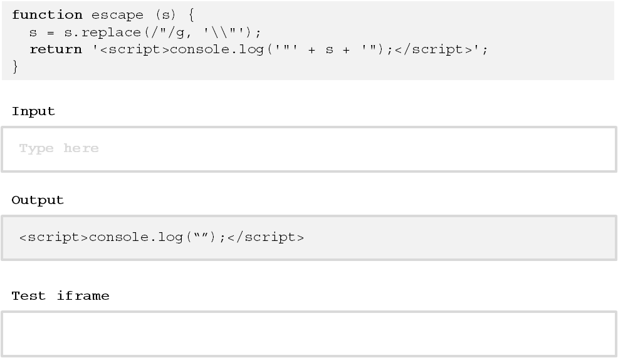
Si on écrit « toto123 » dans l’input on voit qu’il est ajouté dans le code et affiché par la console, ce qui indique que l’application web peut être vulnérable à une attaque XSS :
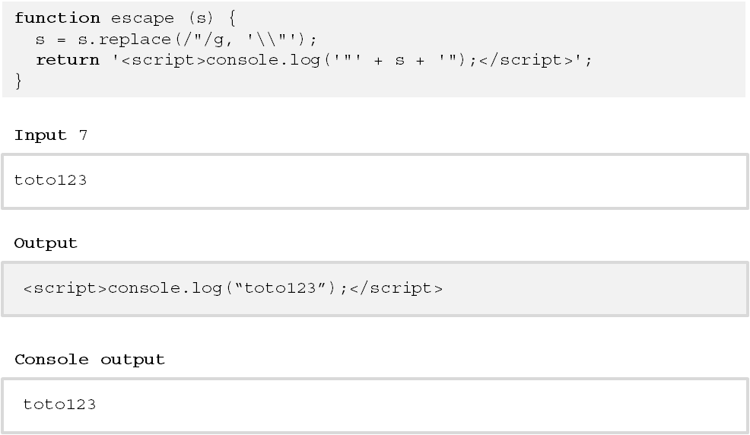
Pour confirmer notre intuition, entrons maintenant un guillemet double dans l’input et, dans notre cas, on obtient un nombre impair de guillemets dans le code Javascript ce qui crée une erreur de syntaxe, erreur que l’on peut retrouver dans la sortie de la console.
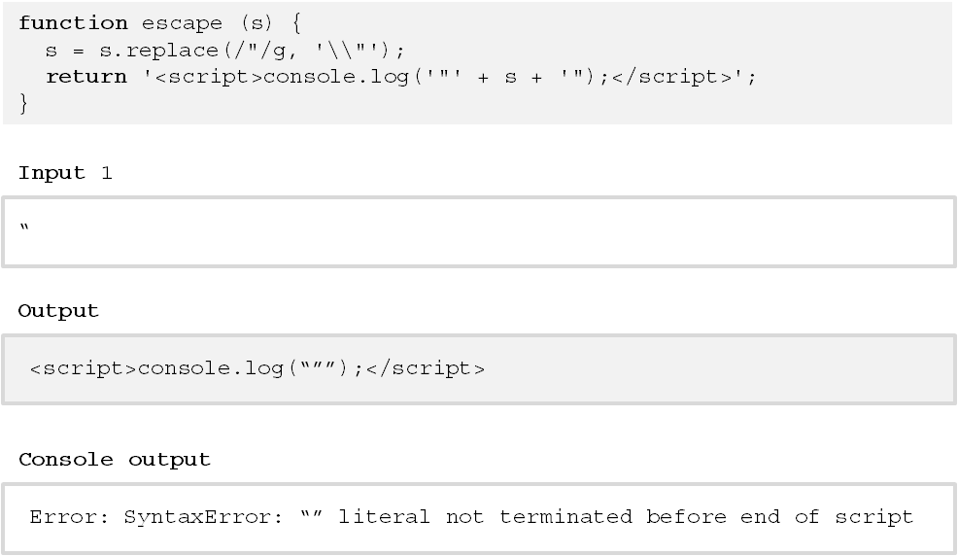
Cela confirme que l’on peut ainsi manipuler le code Javascript et injecter du code malveillant qui sera exécuté par le navigateur.
Ici, par exemple, on remplit la fonction « console.log() » avec la valeur « toto123 », puis on referme les guillemets double de la fonction. Enfin on peut ajouter les « // » afin de commenter tout le reste de la ligne, afin que le code qui suit ne soit pas exécuté. On obtient ainsi le mot « toto123» dans la sortie de la console.
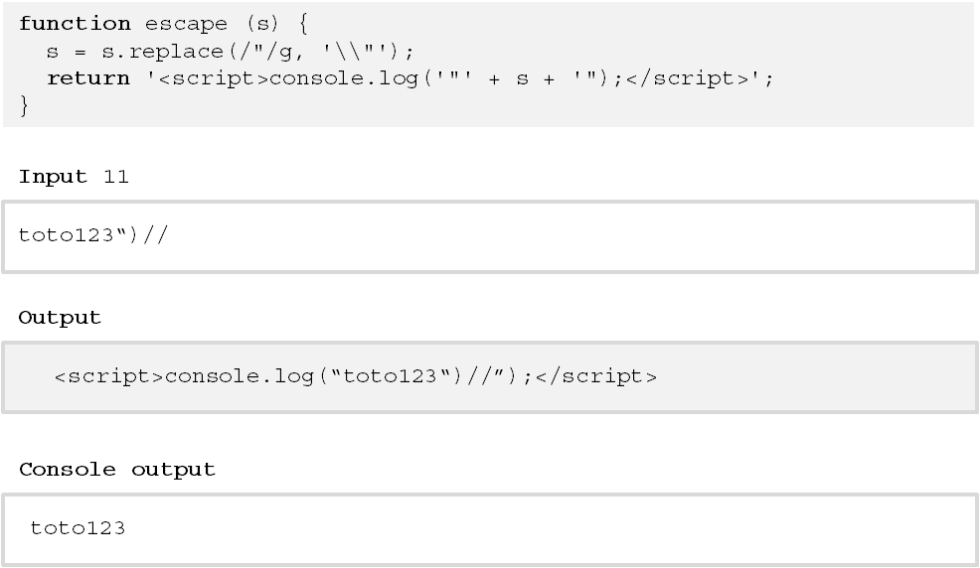

On peut ajouter notre payload Javascript (ici : <script>alert(1)</script>) afin que la payload finale devienne :
<script>
console.log("toto123");
</script>
<script>alert(1)</script>//");
</script>
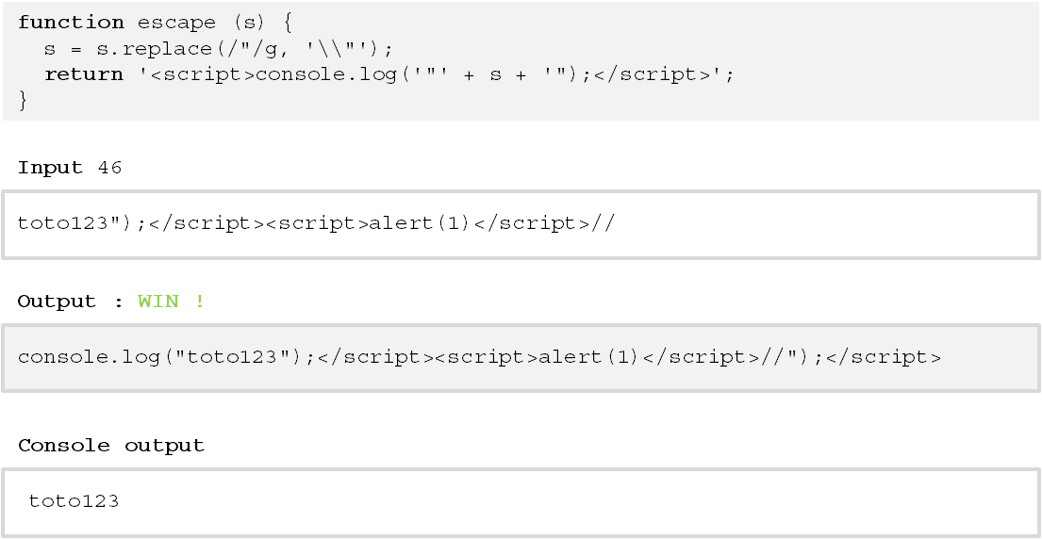
On observe que l’attaque XSS réalisée ici est un succès. Ainsi, avec un script personnalisé – en fonction de ses objectifs – un attaquant pourrait voler le jeton de session ou les informations du cookie d’un utilisateur et ainsi accéder au compte de ce dernier pour lancer différents types d’attaques.

types d’attaques XSS
Attaques XSS stockées (stored XSS)
Comme son nom l’indique, lors d’une telle attaque, le script malveillant sera stocké sur le serveur. Ce qui, avouons-le, peut avoir des conséquences fâcheuses car tout utilisateur qui visite la page contenant le script injecté peut être infecté, donc affecté par l’attaque XSS via son navigateur.
De fait, il s’agit de l’attaque XSS la plus dangereuse car l’attaquant n’injecte le code malveillant dans le serveur qu’une seule fois et peut toucher un grand nombre d’utilisateurs, parmi lesquels des administrateurs. Nous vous laissons imaginer toutes les exploitations et conséquences possibles.
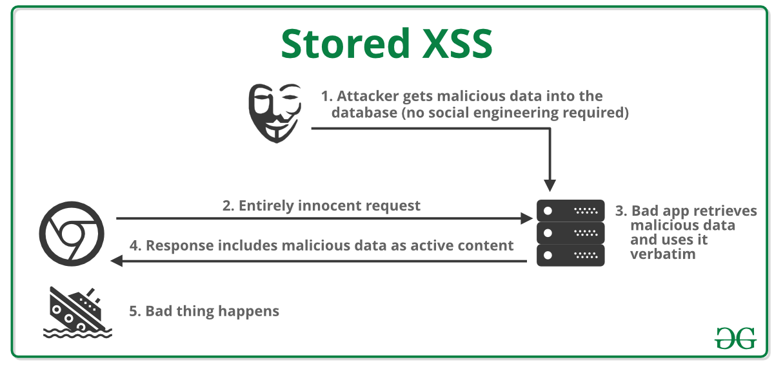

Attaques XSS reflétées (reflected XSS)
Lors d’une attaque XSS reflétée réussie, le script malveillant est renvoyé dans la réponse du serveur. Dans ce cas de figure, un attaquant transmet à un utilisateur du code via une URL. Un système de chat, un email de phishing ou un message privé sur les réseaux sociaux peuvent ici servir de relai pour l’attaque afin de forcer un clic sur le lien. Et si clic il y a, une requête contenant un script malveillant sera envoyée au serveur puis le code sera renvoyé en réponse à l’utilisateur car il ne sera pas stocké.
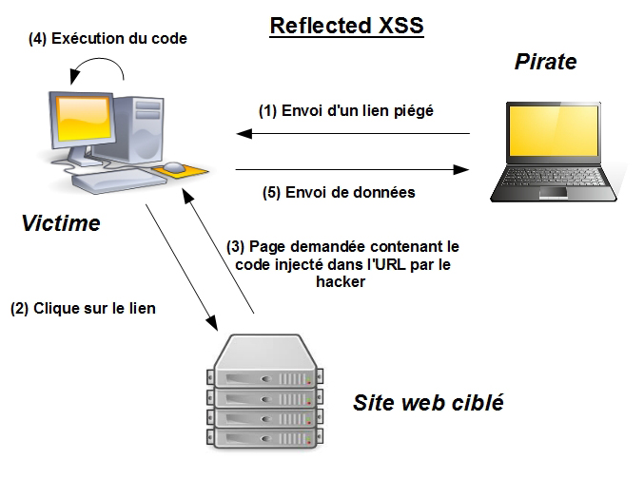
Attaques XSS basées sur le DOM (DOM-based XSS)
Les DOM-based XSS sont également des attaques exécutées côté client, à la seule différence (des deux premières mentionnés ci-dessus) qu’elles n’utilisent pas le serveur. En effet, les attaques DOM XSS exploitent uniquement le navigateur de la victime car le DOM (Document Object Model) est une interface permettant de traiter et modifier le contenu d’une page web.
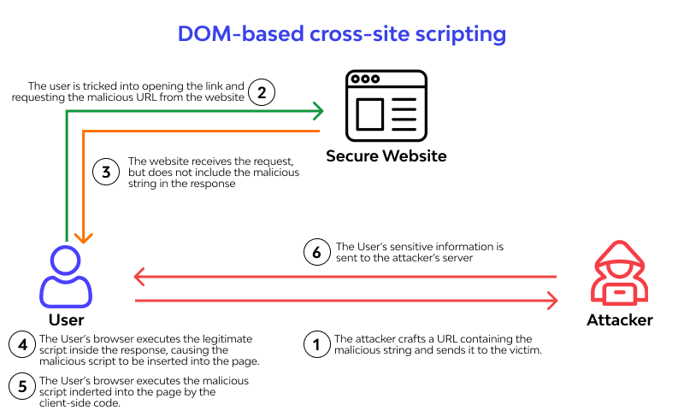

Comment se protéger des failles XSS ?
Pour prévenir les attaques XSS, il faut partir du principe que les données reçues par une application web ne peuvent pas être considérées comme « toujours » sûres.
Il est donc important d’implémenter des mesures de protection pour traiter toutes les données venant de l’extérieur. Ainsi, tout contenu doit être filtré, validé et encodé avant d’être utilisé par l’application.
Encoder (échapper) les données en entrée et en sortie
L’encodage (ou échappement) des données en entrée ou en sortie reste la mesure de sécurité essentielle pour prévenir les attaques XSS. L’objectif rappelons-le est d’empêcher l’exécution d’un code malveillant dans le navigateur des utilisateurs. Pour ce faire, il s’agit de remplacer les caractères spéciaux par des valeurs encodées, de manière à ce que toute donnée saisie par un utilisateur soit traitée (reçue et interprétée) comme du texte, plutôt que comme du code.
Filtrer les données reçues côté client
Une autre mesure de prévention contre une attaque XSS est le filtrage des données reçues côté client. Cela signifie que l’ensemble des données doit passer par un filtre qui élimine les caractères dangereux comme la balise <script>, les gestionnaires d’événements HTML comme onActivate(), onClick(), les éléments JavaScript, etc.
Valider les entrées utilisateurs
Valider les entrées utilisateurs est également une mesure de sécurité pour contrer les attaques XSS. L’idée ici est de faire en sorte que tous les champs de saisie correspondent au type de données attendu
Utiliser le standard CSP (Content Security Policy)
Pour réduire le risque de ce type d’exploitation XSS (et tout type d’injection de code), Mozilla a développé un mécanisme de sécurité connu sous le nom de Content Security Policy (CSP). Ce standard de sécurité permet de contrôler (restreindre via autorisation) les sources externes (autres sites web) de récupération de données.

Exemple de projet Cyber

Exemple de la structure d’un cahier des charges

Conclusion

Intérêt du TP
Ce TP a permis de se familiariser avec Nmap, un outil de scan de sécurité, pour détecter et analyser les vulnérabilités sur un réseau local. Les scans ont identifié plusieurs vulnérabilités sur les deux ordinateurs testés.
Il est important de continuer à surveiller régulièrement la sécurité du réseau et d'appliquer les mises à jour et les configurations de sécurité appropriées pour maintenir un environnement informatique sécurisé.

Pour mon expérience personnelle
- Connaître les bases dans le réseau et la sécurité.
- Apprécier les besoins en analyse et de synthèse pour travailler dans ce domaine

Annexe 1 : Anatomie d’une Attaque

Les 5P
Probe : Collecte d'informations
- Utilisation d'outils comme whois, Arin, DNS lookup, Nmap pour déterminer la version des logiciels utilisés, Nessus pour un scan de vulnérabilités.
Penetrate : Utilisation des informations récoltées pour pénétrer un réseau.
- Brute force
- Attaques par dictionnaires
- Failles applicatives
Persist :
- Création d'un compte avec des droits de super utilisateur
- Installation d’une application de contrôle à distance capable de résister à un reboot
Propagate :
- Etude des possibilités d’extension de son activité
Paralyze :
- Utilisation du serveur pour mener une attaque sur une autre machine
- Destruction des données
- Déni de service

Annexe 2 : Logiciels Disponibles pour Securiser Un Système

Serveurs web
Nikto permet de rechercher les failles connues ou les problèmes de sécurité. C’est un scanner de vulnérabilités web écrit en perl et sous licence GPL. Il va permettre de tester la sécurité de la configuration de votre serveur web (les options HTTP, les index, les failles XSS potentielles, injections SQL etc…)
Réseaux
Firewalk, hping ou SNMP Walk permettent de découvrir la nature d'un réseau.
Snort est un Système de Detection d’intrusion provenant du monde Open Source
Webographie
https://dbprog.developpez.com/securite/ids/
https://www.vaadata.com/blog/fr/failles-xss-principes-types-dattaques-exploitations-et-bonnes-pratiques-securite/

